Shutdown máy ảo -> chọn settings -> storage -> Sata -> Create -> VDI -> chọn size cho ổ cứng -> choose, ok -> Start máy ảo

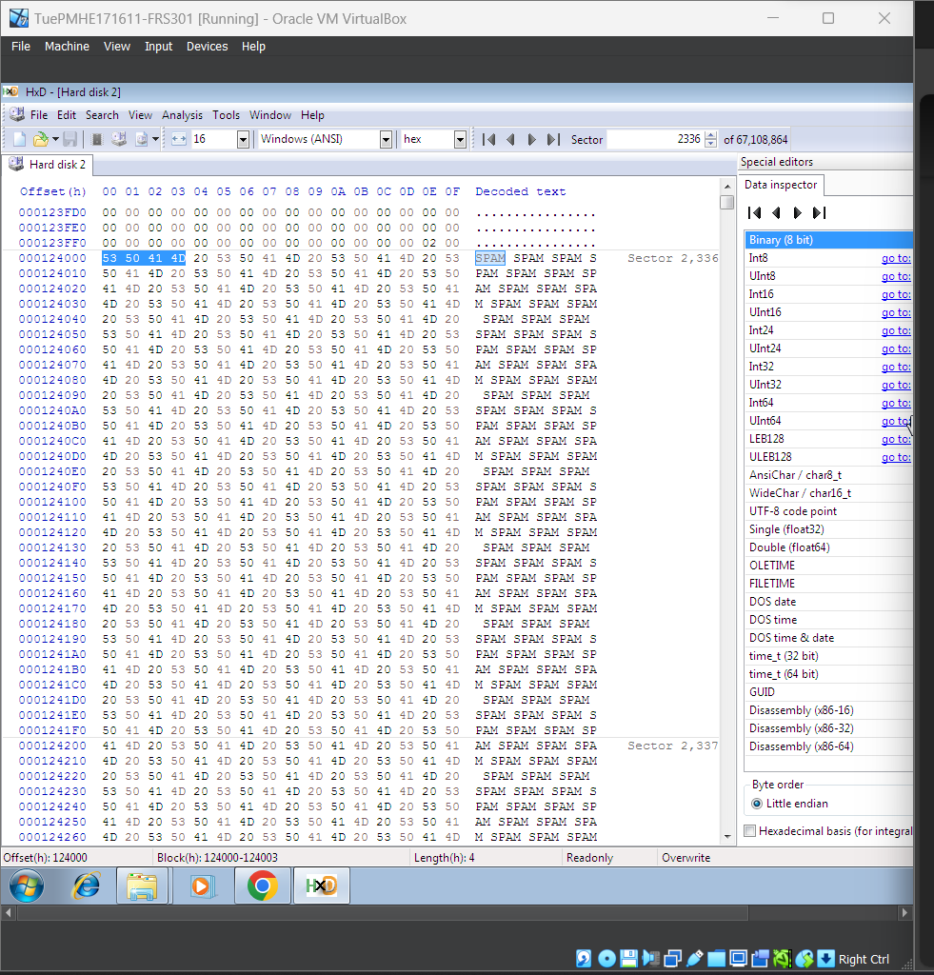

Tạo size cho ổ cứng mới, phân ra một vùng nhỏ -> cho 2 file .zip SPAM và EGG vào ổ mới(E) -> Giải nén file SPAM -> Trong HxD ấn Refresh trong View -> Ctrl + F: SPAM

Xóa file SPAM -> format lại ổ E -> giải nén file EGGS vào ổ E -> refresh lại HxD -> SPAM ko biến mất và EGGS ở ngay trên

